* (1) Crear una base de datos en MongoDB Atlas

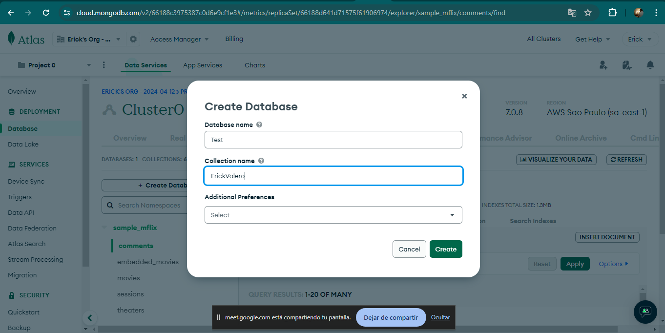

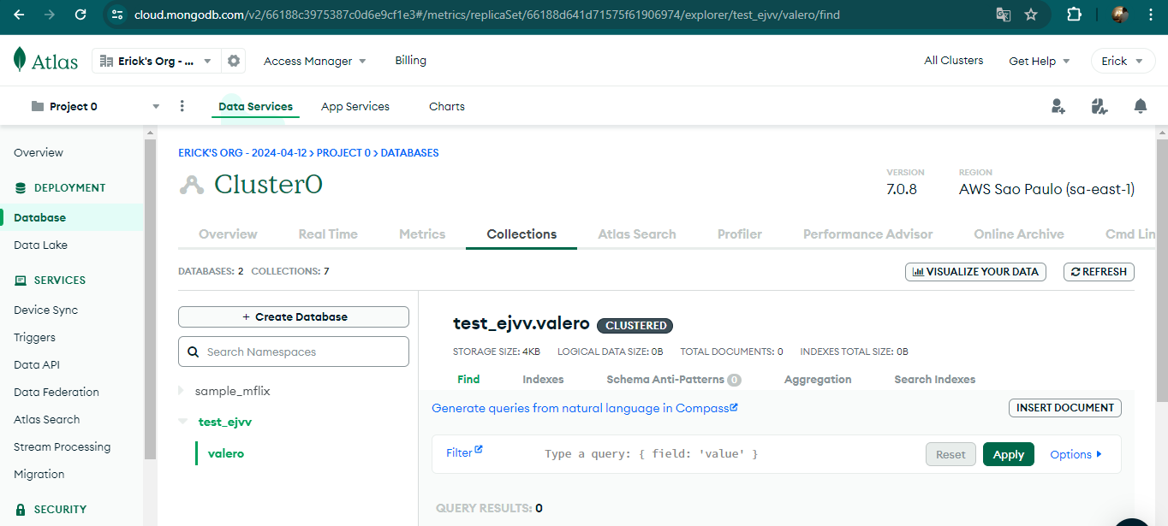

* (2) Bajar de la nube los datos de universidades de cinco países diferentes, por ejemplo, Uzbekistan, Ecuador (Estos dos páises ya no se pueden usar en su deber), el URI a usar es el siguiente <http://universities.hipolabs.com/search?country=Uzbekistan>, el estudiante deberá reemplazar Uzbekistan con otro nombre de país, el nombre siempre estará en Inglés.

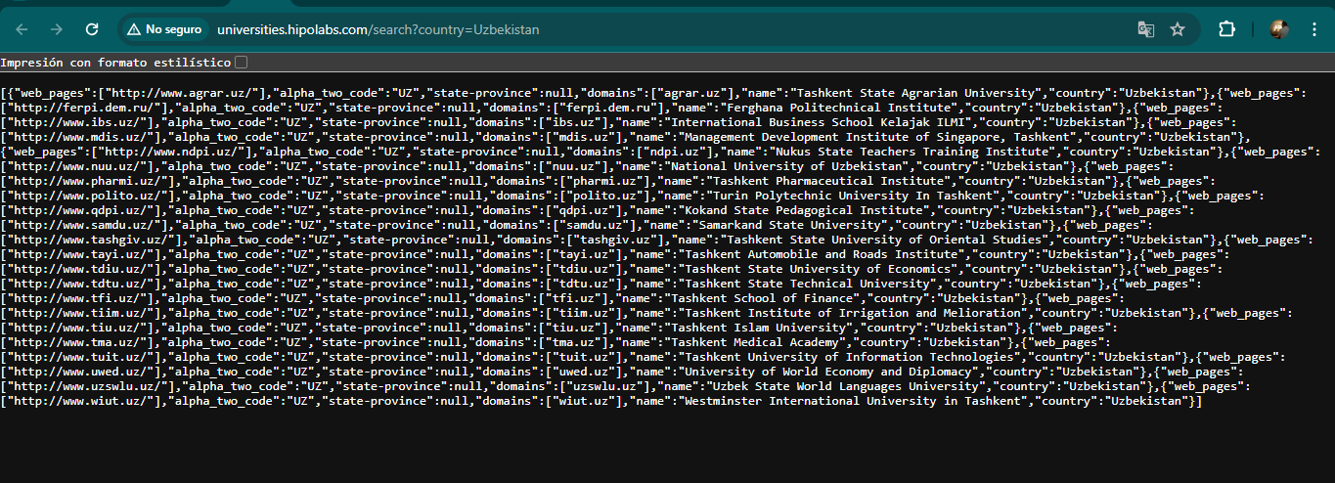

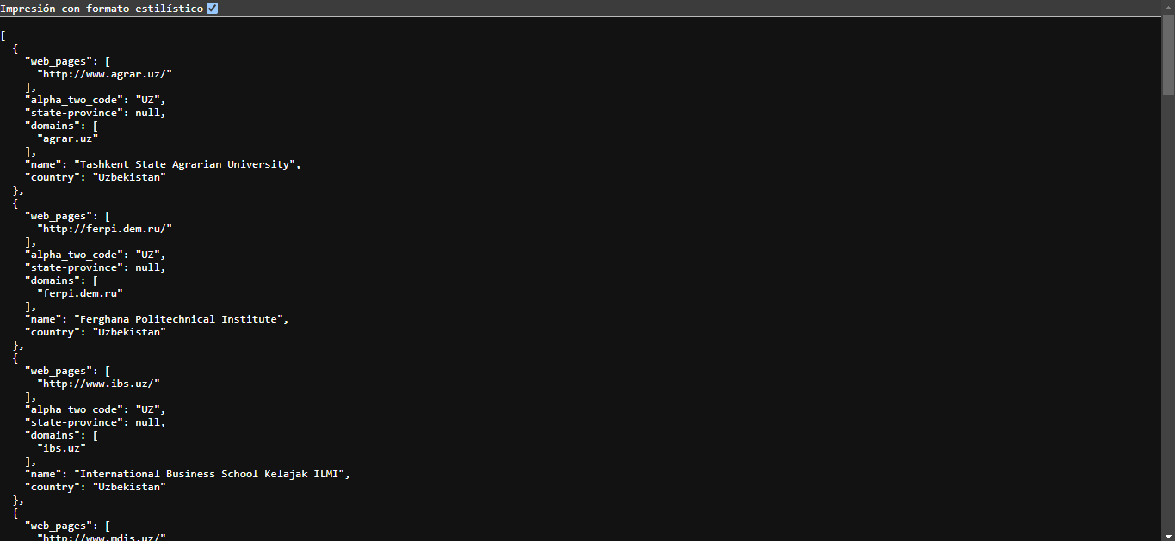

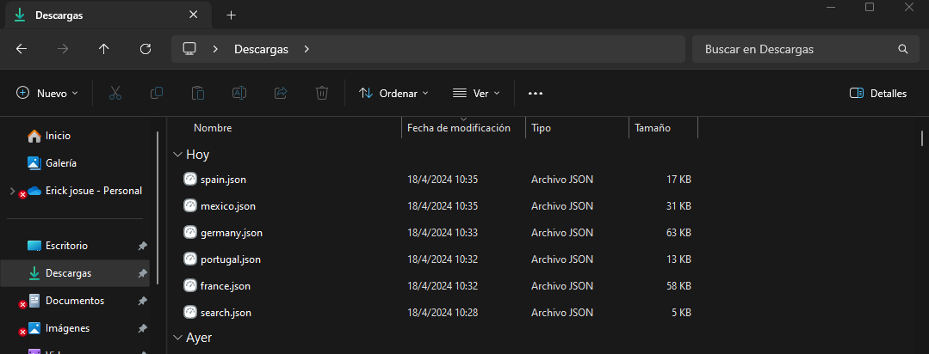

Spain

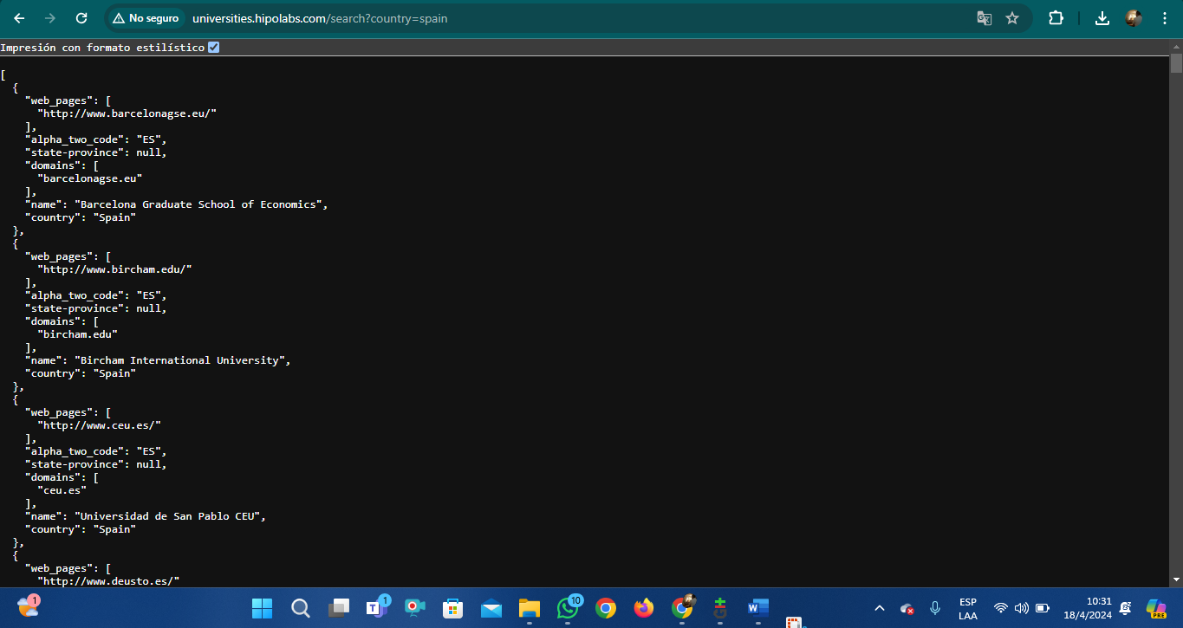

France

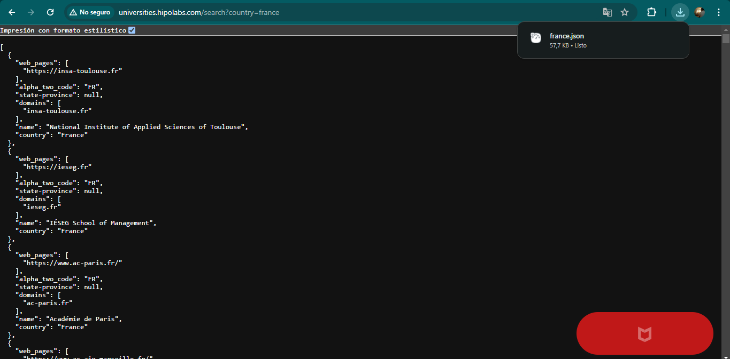

Portugal

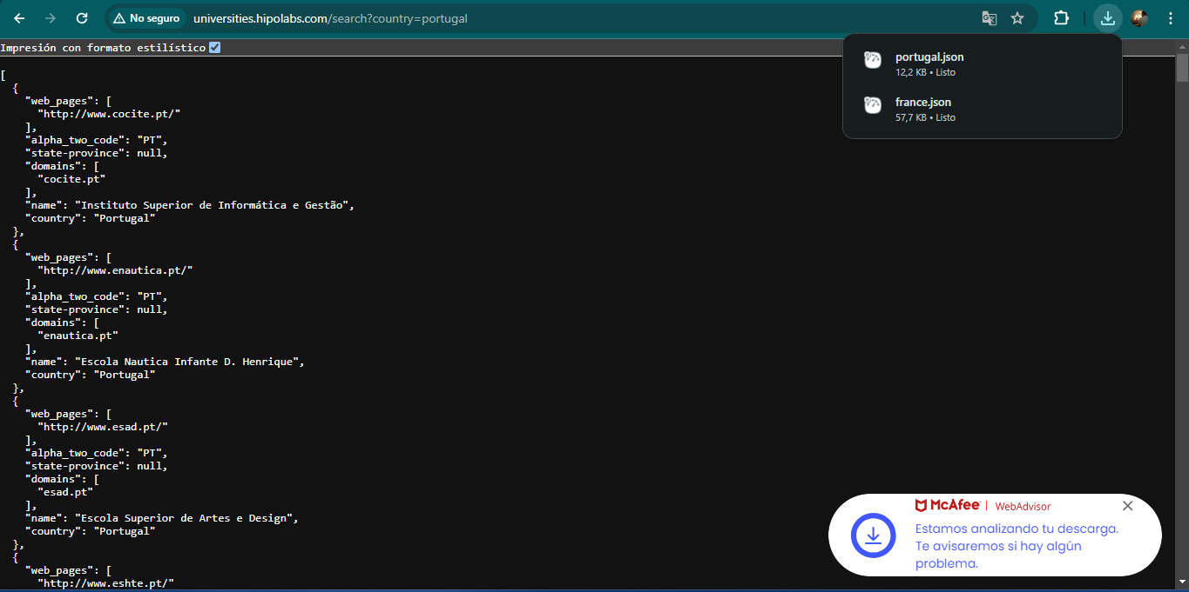

Germany

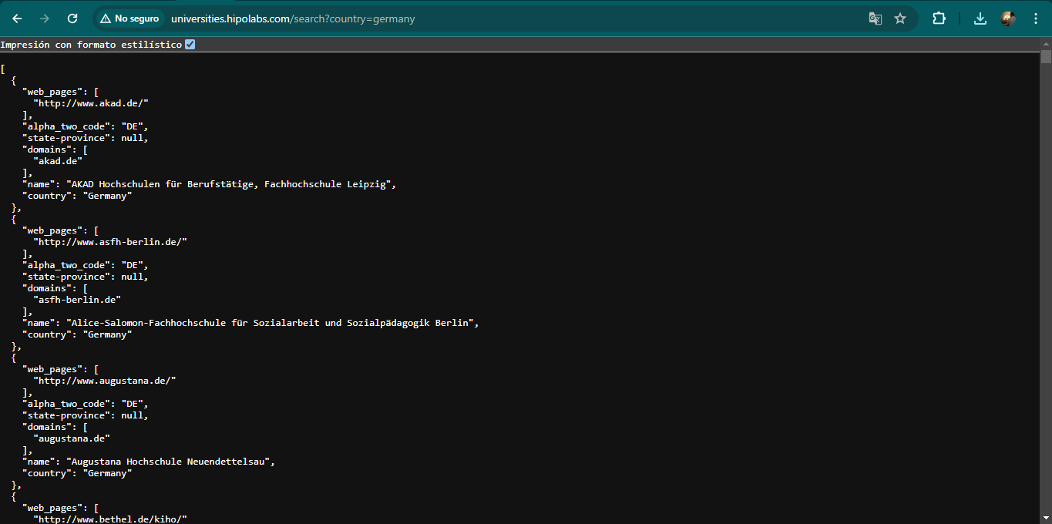

Mexico

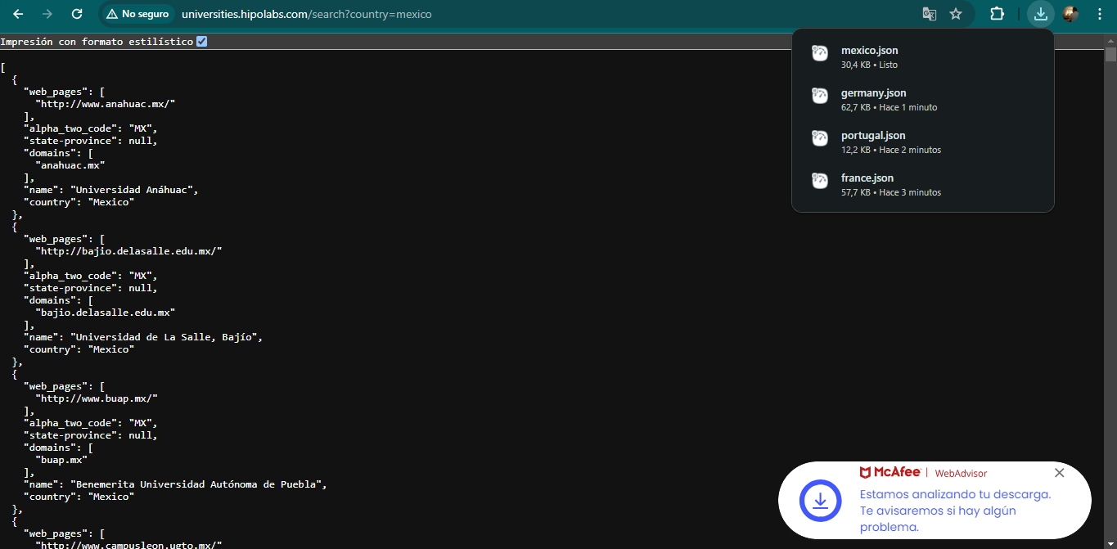

* (3) Cinco de las primeras universidades de cada país de los datos recuperados serán insertados en la base de datos creada por usted anteriormente en MongoDB Atlas, en total se tendrá 25 Universidades en su base de datos.

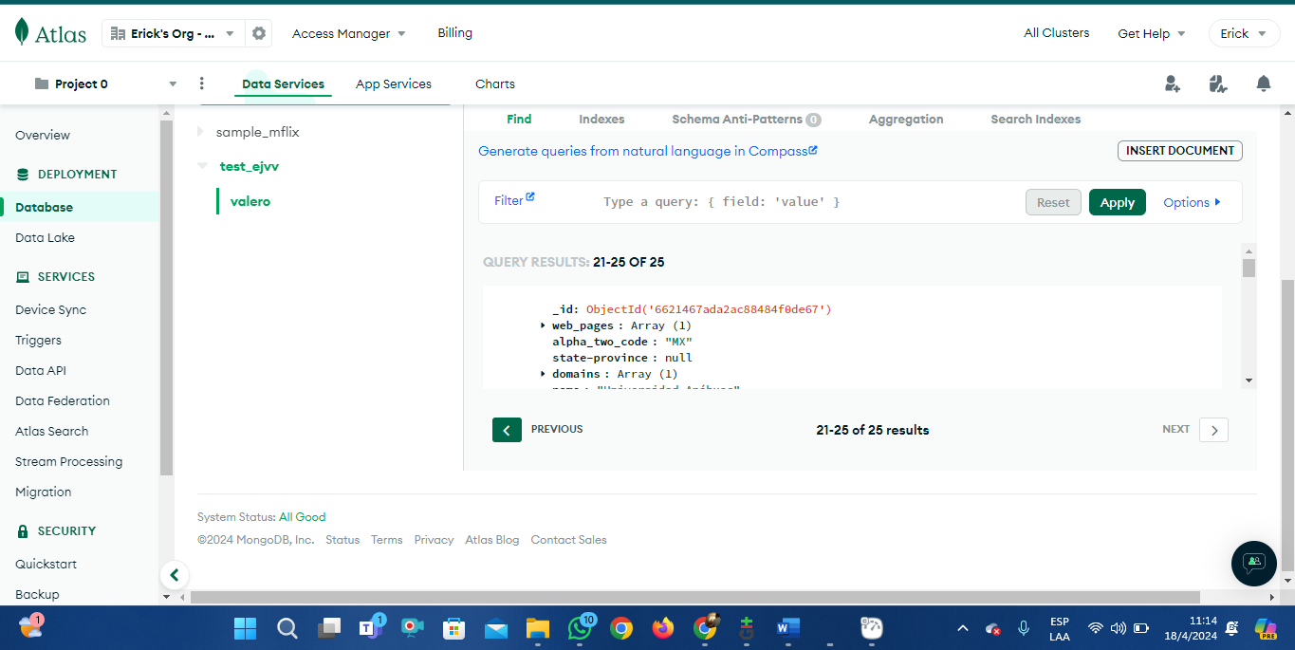

* (4) Utilizando la aplicación cliente Mongo Shell que es un cliente en la línea de comandos, (opcionalmente puede usar: MongoDB Compass), recupere los datos de las veinte y cinco universidades y guarde los datos en un archivo que debe ser nombrado *“apellido.universities.json”*, por ejemplo *lascano.universities.json*, recuerde que debe dar permisos a su IP para que pueda ver sus datos localmente, antes de proceder a generar la cadena de conexión desde MongoDB Atlas.

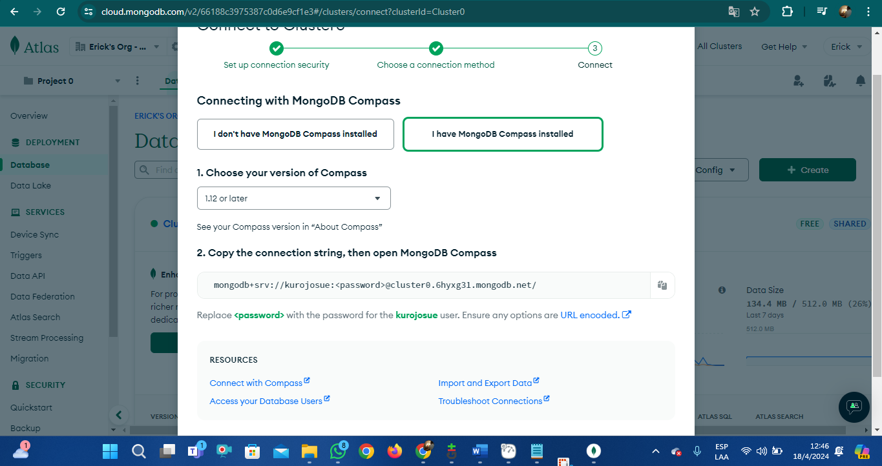

Se concede permisios a IP:

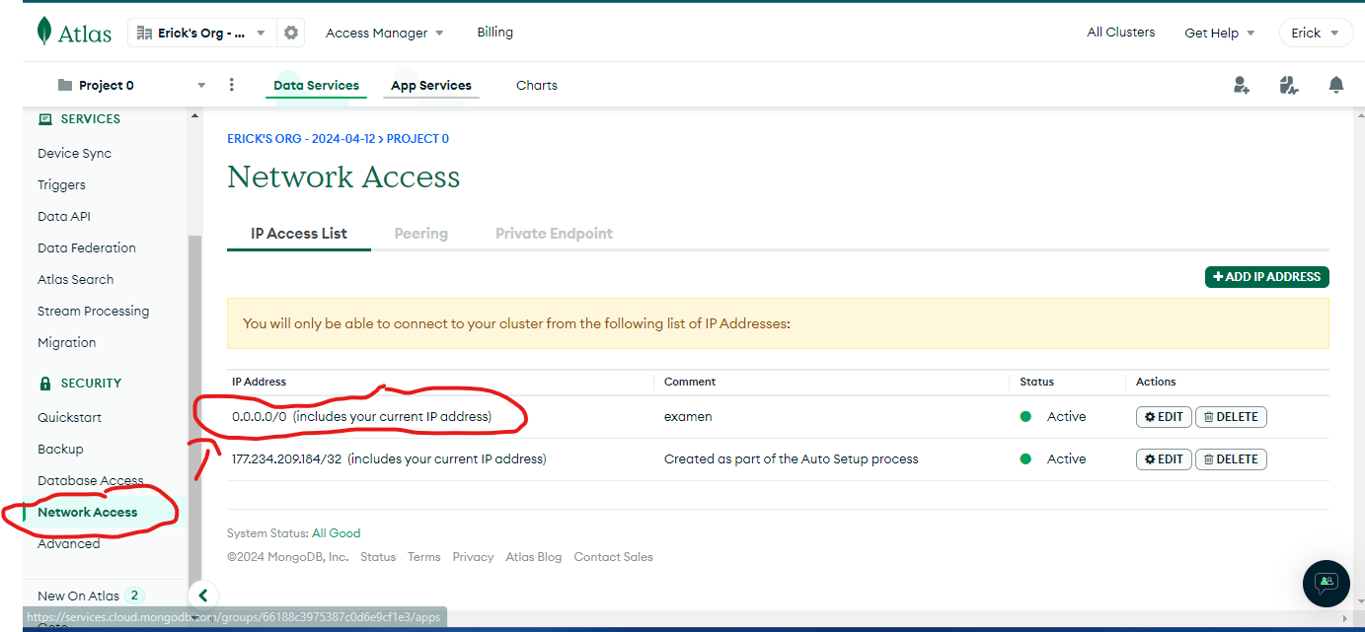

Se abre MondoDB Compass y continuo:

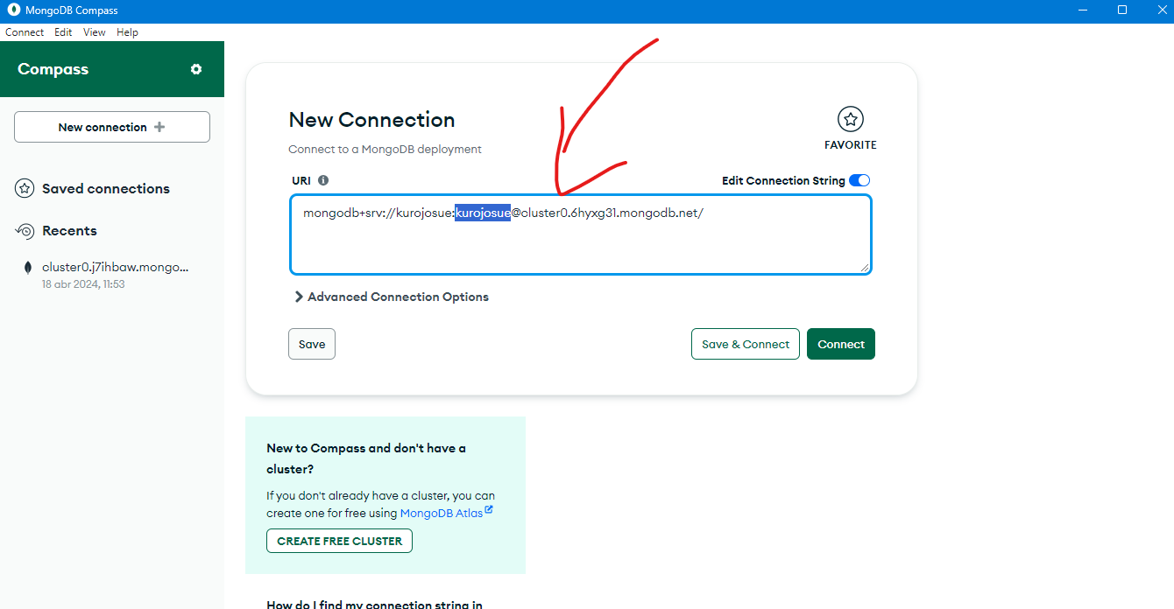

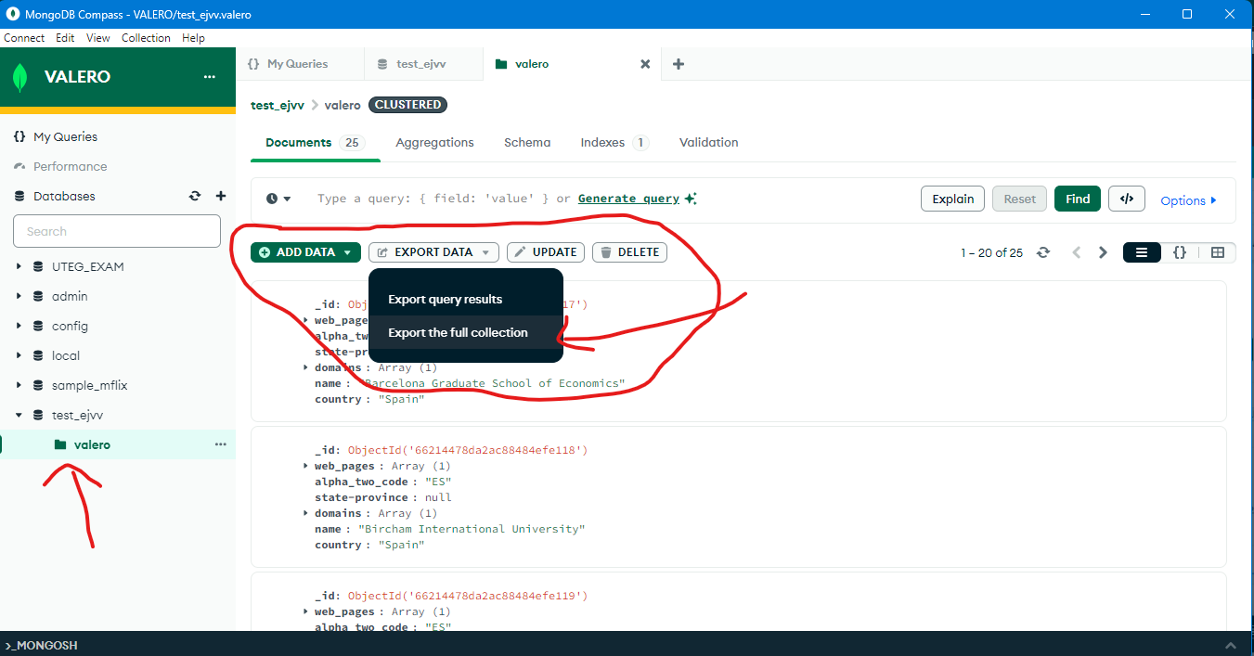

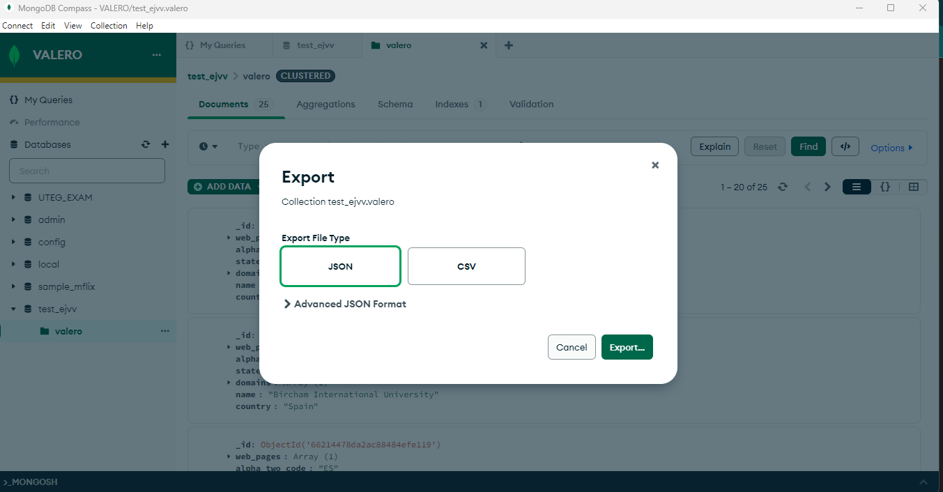

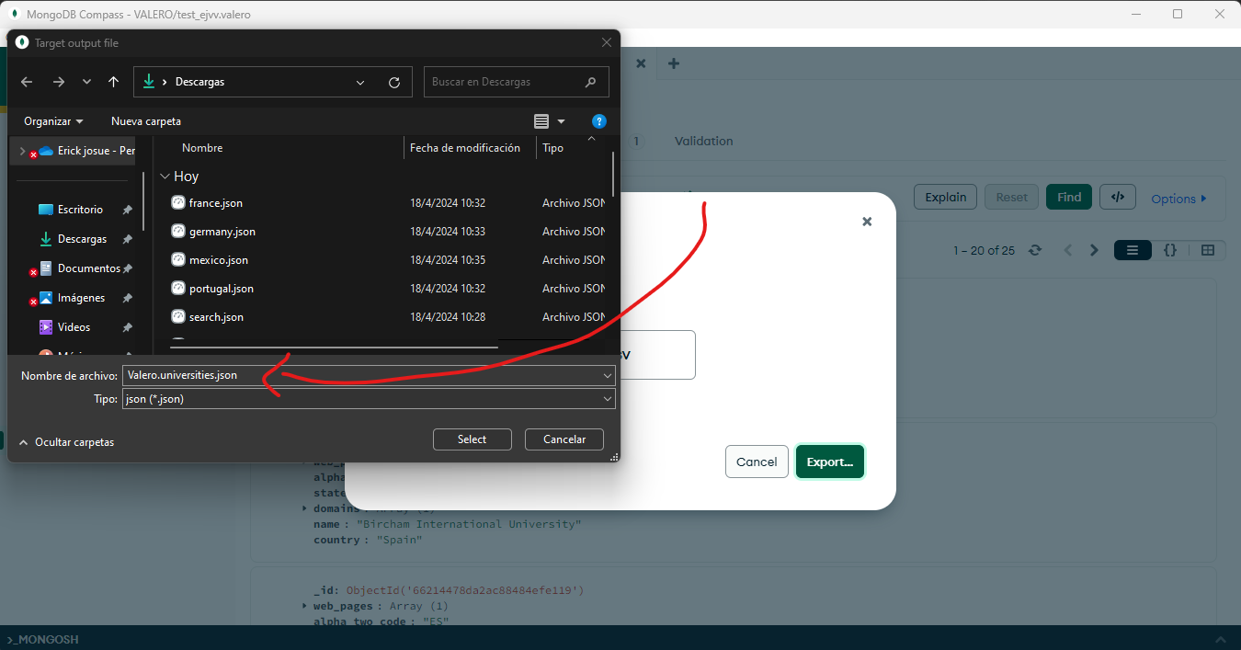

* (5) Realice una captura de pantalla de su MongoDB Compass o de su línea de comandos de MongoShell y guárdela en formato “JPG” *“apellido.MongoDB.jpg”*.

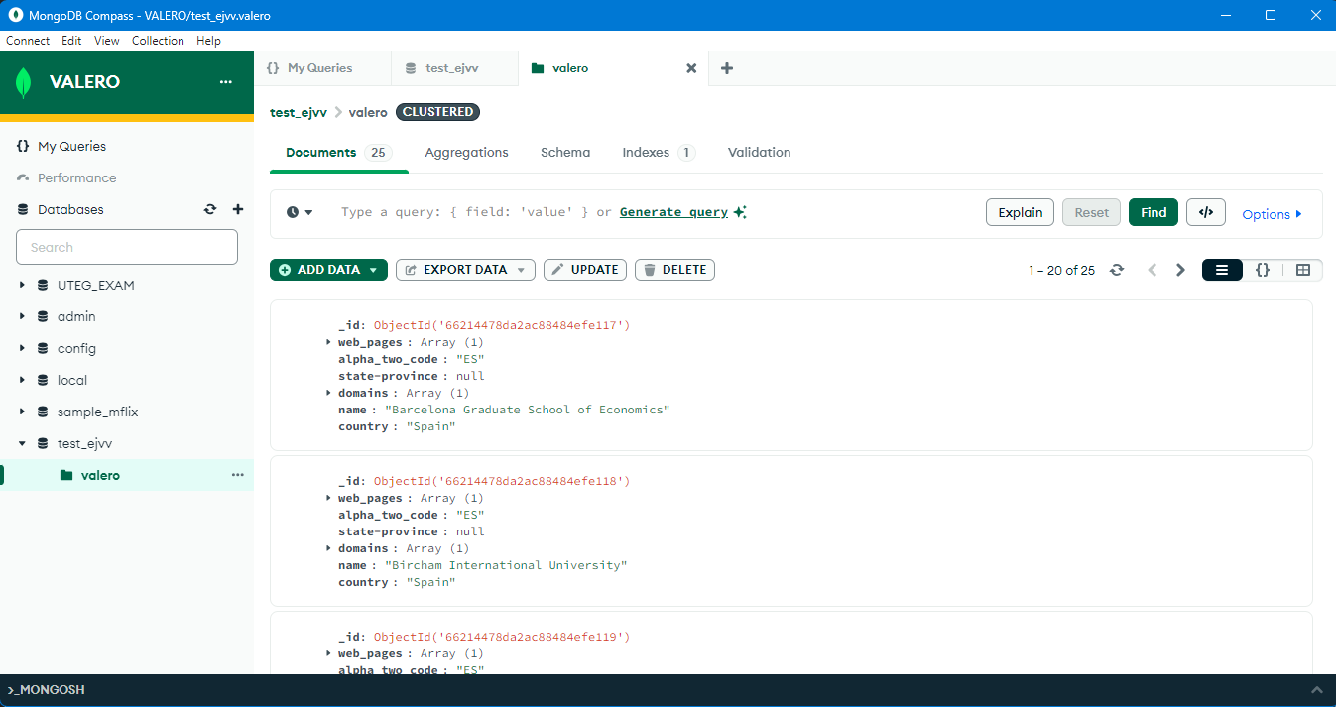

* (6) Coloque el archivo JPG y el archivo JSON en su copia del repositorio del curso (<https://github.com/elascano/UTEG202202-CC>). Todavía no estará en la nube. Desde una interfaz de línea de comandos, por ejemplo: CMD en Windows, iTerm en Mac, Terminal en Linux.
  1. Ingrese al directorio donde obtuvo el clone del repositorio
  2. Ingrese a la carpeta exams
  3. Cree un directorio con su apellido
  4. Copie aquí el archivo JSON con los datos obtenidos de su base de datos de MongoDB Atlas.

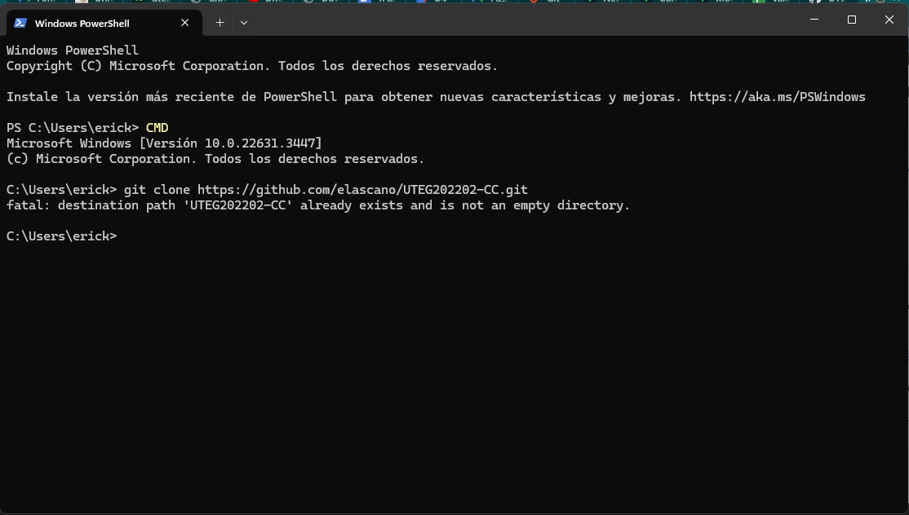

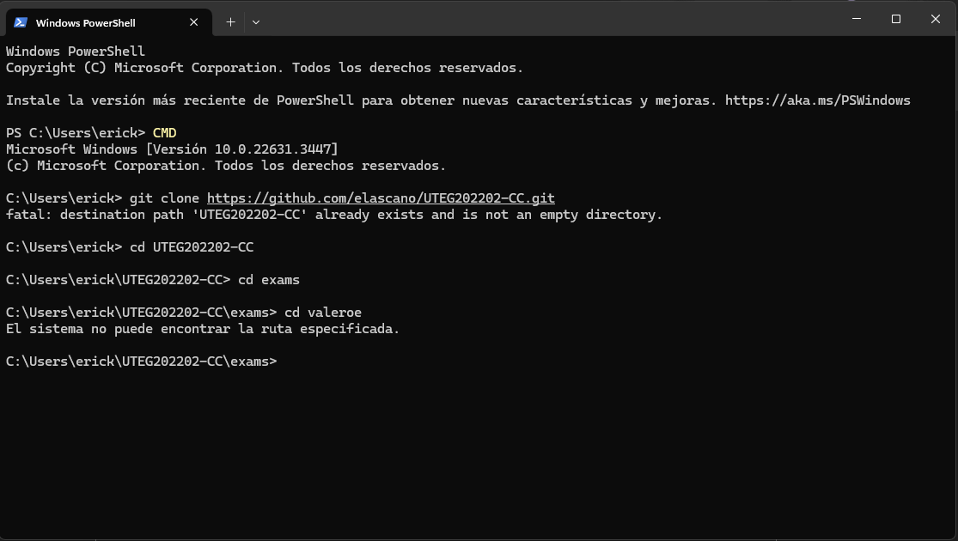

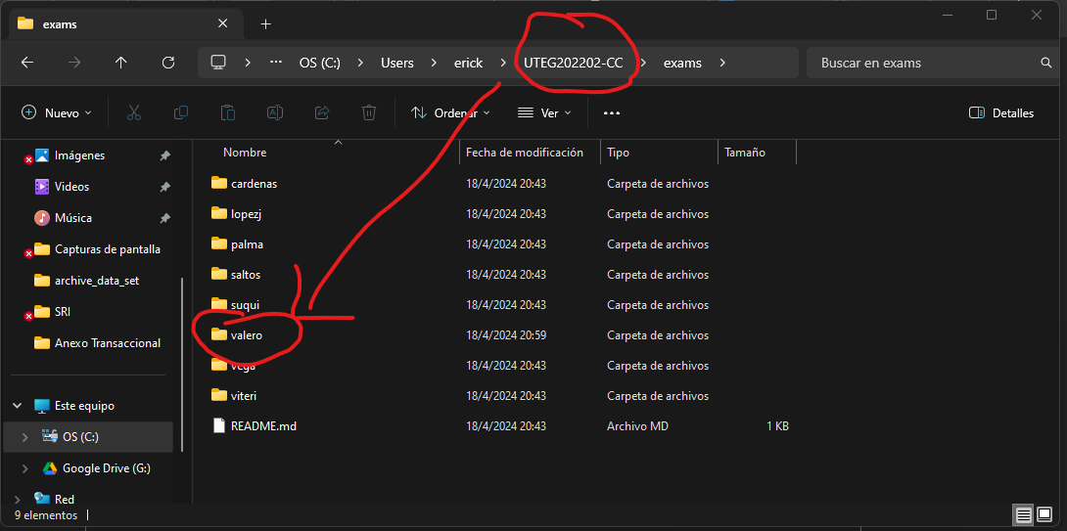

* (7) Haga un commit en GitHub
  1. $ git add -A
  2. $ git commit -m “Cloud Coumputing Exam V1.0: universities”
  3. $ git push
     1. Si alguien ya ejecutó su commit primero, recuerde que debe hacer un pull primero y luego repetir los comandos anteriores hasta lograr su objetivo
* (8) Compruebe que su examen ha sido subido a la Nube, observando el directorio en el repositorio del curso en la carpeta correspondiente desde un navegador, debe estar al interior de la carpeta exams, en un directorio creado con su apellido, al interior del mismo deben haber dos archivos: *apellido.universities.json* y *apellido.MongoDB.jpg*